Пост-релиз краевой научно-практической конференции
«Физкультура и спорт – объединяют»

04 апреля 2025 г. на базе МАДОУ «Детский сад «Волшебная сказка» г. Краснокамска состоялась краевая научно-практическая конференция «Физкультура и спорт – объединяют».

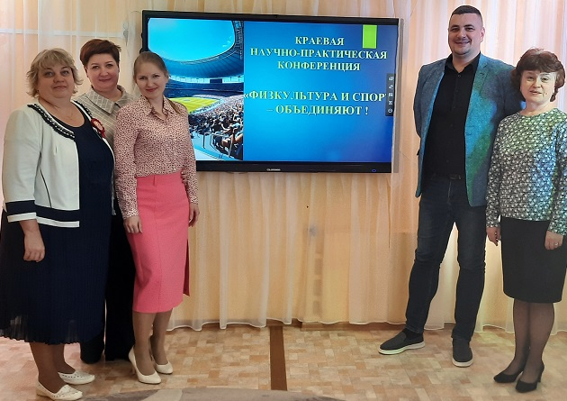

Организаторами Конференции стали ГАУ ДПО «Институт развития образования Пермского края» и МАДОУ «Детский сад «Волшебная сказка» г. Краснокамска, при содействии и поддержке Министерства образования и науки Пермского края. Встречаться и делиться наколенным педагогическим опытом по теме в «Волшебной сказке» становится доброй традицией – уже 3 год подряд педагоги окунаются в дружелюбную и праздничную атмосферу, которую создает весь педагогический состав во главе с заведующей, Викторовой Светланой Вячеславовной.
На церемонии открытия важность физкультуры и спорта в жизни ребенка дошкольного возраста подчеркнула Казанкина Лариса Викторовна, заведующий сектором дошкольного образования Министерства науки и образования Пермского края.
Прозвучали приветствия и от главного специалиста Управления системой образования по дошкольному образованию Краснокамского МО Елены Вячеславовны Линовой.
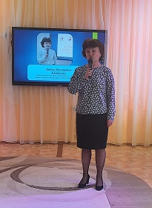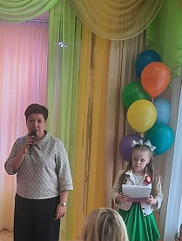

В своих пленарных докладах Сергей Борисович Фадеев, ведущий научный сотрудник отдела воспитания и социализации Института развития образования Пермского края и Анастасия Алексеевна Аббакумова, старший воспитатель МАДОУ "Култаевский детский сад "Колокольчик" акцентировали внимание участников Конференции на содержании и эффективных формах работы с детьми дошкольного возраста в образовательной отрасли "Физическое развитие".
Более 100 педагогов из 12 муниципалитетов приняли участие в работе 4 секций.
Две площадки были посвящены организации системы взаимодействия с семьями воспитанников. Педагоги раскрыли положительное влияние детского образовательного туризма, сетевых игр, как одной из форм взаимодействия дошкольного учреждения с семьями воспитанников в условиях ФГОС и ФОП ДО, рассмотрели пользу создания детско-родительского клуба и проведения семейного квеста как эффективной педагогической технологии по физическому развитию детей дошкольного возраста и их родителей. Как вдохновить родителей на субботний лыжный марафон, как привлечь пап, как сделать полезными и интересными занятия с детьми с особыми образовательными потребностями, как связать физкультуру и патриотизм, как создать нестандартное спортивное оборудование для развития двигательных навыков и креативности у детей? На эти и многие другие вопросы были даны содержательные ответы, педагоги с энтузиазмом делились опытом.
Были проведены мастер-классы, например, «Йога-путешествие по истории города Перми», по командным играм, вовлекающими родителей в постижение и развитие образовательной отрасли «Физическое развитие».
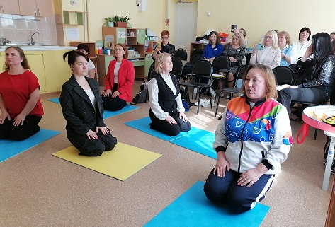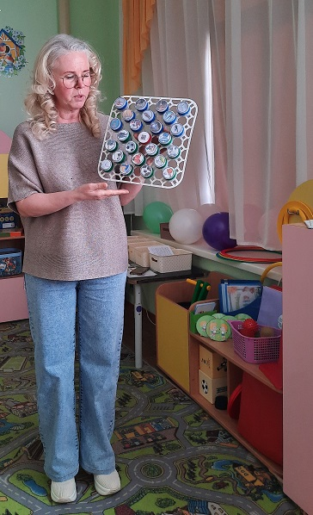

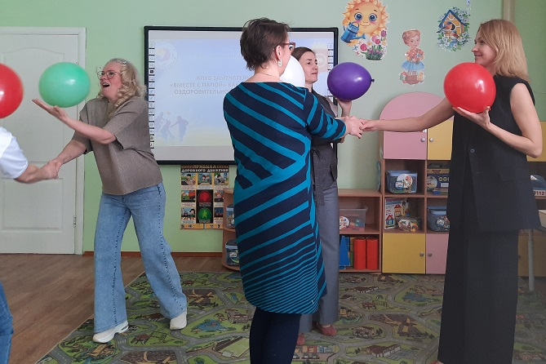
Площадка «Социальное партнерство в физкультурно-оздоровительной деятельности» объединила педагогов, занимающихся вопросами преемственности детского сада и школы.
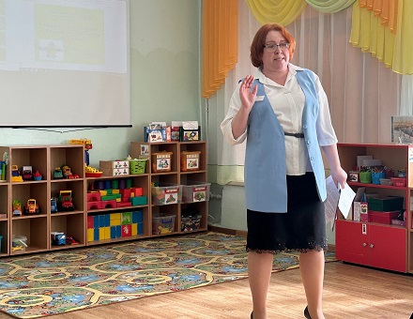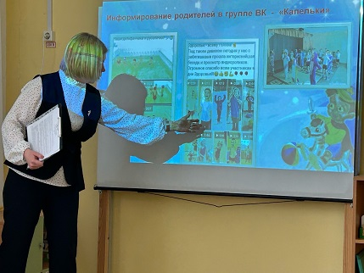
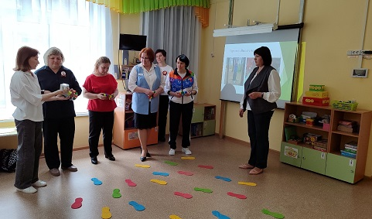
Площадка «Летняя оздоровительная работа» собрала педагогов и специалистов, организующих летнюю оздоровительную работу с детьми дошкольного возраста.
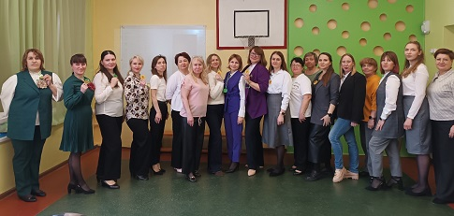
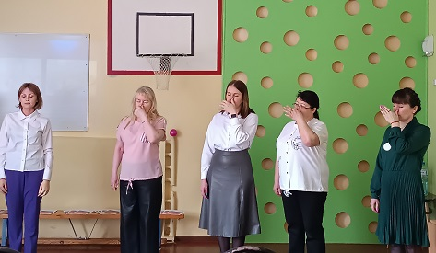

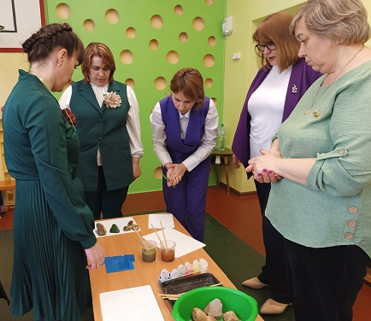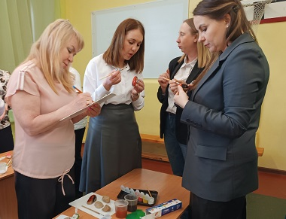

На церемонии закрытия конференции все выступающие получили сертификаты участников. Состоялось также награждение конкурса «Профессиональное признание», участники каждой площадки проголосовали за лучшее выступление в рамках своей секции.
Победителями площадки «Семья, организация системы взаимодействия с семьями воспитанников» стали Коровина Ольга Александровна, Михалева Галина Павловна, инструктора по физической культуре МАДОУ «Детский сад № 96» г. Пермь и Мастрикова Наталья Владимировна, воспитатель МАДОУ "Култаевский детский сад "Егоза", Пермский МО.
Победителями площадки «Социальное партнёрство в физкультурно-оздоровительной деятельности» стали: Моисеева Ирина Сергеевна, заместитель заведующего по ВМР, Смолякова Оксана Николаевна, инструктор по физической культуре МАДОУ «Култаевский детский сад «Колокольчик», Пермский МО.
Победителями площадки «Летняя оздоровительная работа» стали Шерстабитова Юлия Викторовна, инструктор по физической культуре, Пасечная Ирина Сергеевна, Бурковская Надежда Сергеевна, воспитатели частного дошкольного образовательного учреждения «Центр развития ребенка «Соликамскбумпром» детский сад №45, г. Соликамск.

Научно-практическая конференция «Физкультура и спорт – объединяют» прошла на высоком профессиональном уровне. Педагоги с удовольствием транслировали опыт, делились своими наработками, идеями. Совместная работа получилась плодотворной и продуктивной.

Коллектив ГАУ ДПО «Института развития образования Пермского края» благодарит команду МАДОУ «Детский сад «Волшебная сказка» за организацию мероприятия и слаженность в работе.

